KLARCOOL

## NOTRE MISSION

Animé par de VRAIES VALEURS D’ENGAGEMENTS, une équipe de femmes et d’hommes composée d’ingénieurs, de Techniciens, et de Consultants, qui consacrent toutes leurs expériences et leur Savoir-Faire au développement de solutions Technologiques Innovantes, au service de l’environnement et d’une économie Responsable. Créatrice de nouvelles Richesses dans les domaines de Compétences suivant :  
DE L’AUTOMOBILE, DE L’HABITAT et de L’INDUSTRIE.

“Nous traversons tous une période très difficile, sur le plan Climatique et Economique. Pour y faire face, Klarcool-Group vous propose des solutions Simples, Innovantes par la combinaison AUDACIEUSE entre l’Esprit Ecologique et des Activités Rentables afin de favoriser une véritable symbiose entre le professionnel et le Consommateur. Notre culture de l’entreprise nous permet une vision pragmatique de vos besoins. La qualité de nos produits MADE IN FRANCE et notre concept Eco- activités, constitue pour nous et pour vous une valeur sure pour vous accompagner au cœur d’une transition écologique réussie.”

“Klarcool- Group, le fabricant qui s’engage pour vous et avec vous.”

Conseil du PDG Parole du Président :

### **Hafid Kouachi**

POURQUOI CHOISIR KLARCOOL ?

## Un fabricant Français

## Votre éco-activité clef en main

Un fabricant Français a la volonté de s’engager à vos côtés pour vous accompagner à la transition écologique par la mise en place de solutions et d’outils simples d’utilisation. Nous désirons par ce concept « éco-activité » créer une dynamique rentable et écologique chez vous. C’est l’ouverture vers un avenir plus sûr.

[Contactez-Nous](http://www.klarcool-groupe.com/contact)

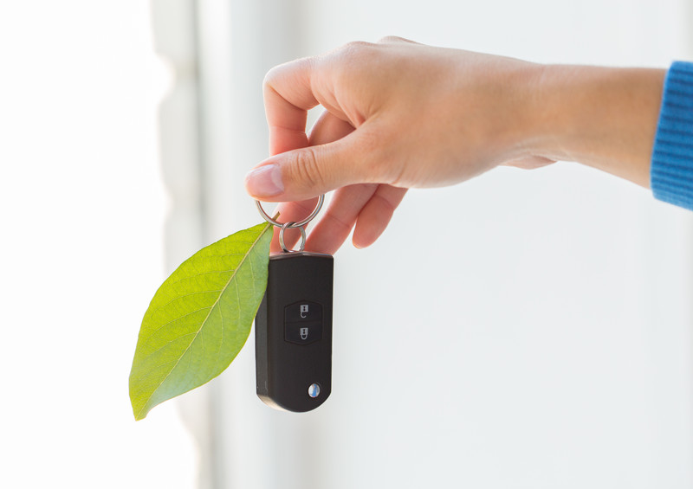

0%

Pollution

100%

Energie, efficacité

UNE ÉQUIPE À L'ÉCOUTE

## À votre service!

Une équipe à l'écoute, disponible.  
Nous vous accompagnons tout au long de notre histoire...



##### [**Service après-vente**](http://www.klarcool-groupe.com/)

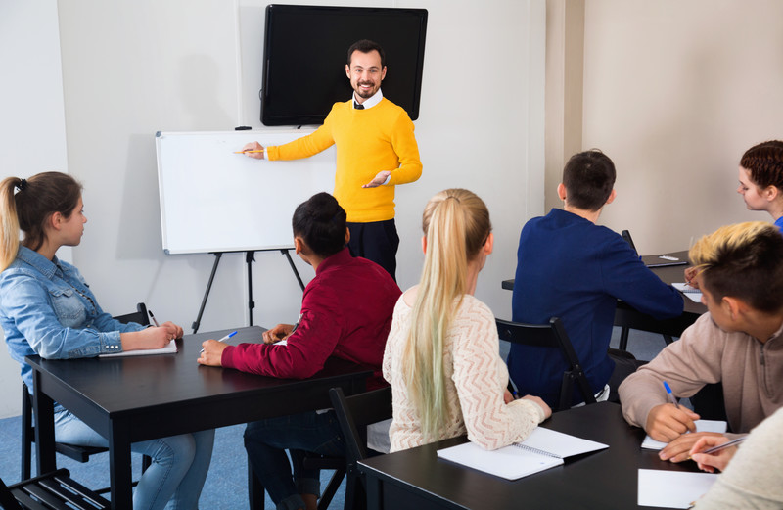

##### [**Formation marketing et commerciale adaptée**](http://www.klarcool-groupe.com/)

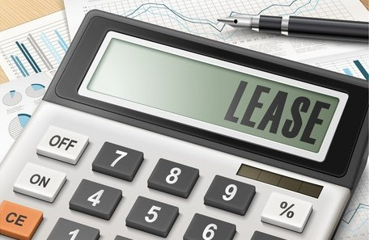

##### [**Calcul de financement adapté à vos besoins et vos capacités**](http://www.klarcool-groupe.com/)



##### [**Hotline**](http://www.klarcool-groupe.com/)

## Nos activités

La richesse naturel et la responsabilté indivudelle aux services de l'énèrgie...

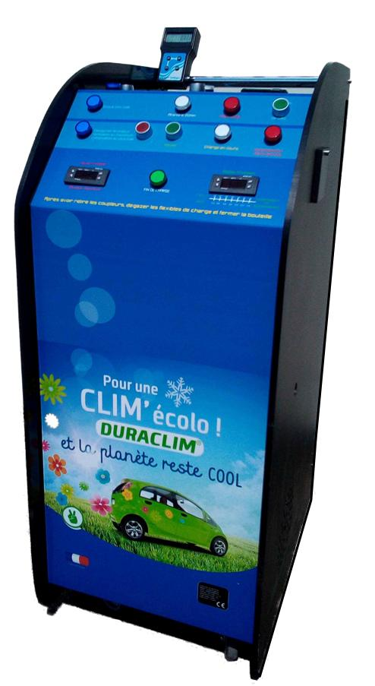

### [Duraclim](http://www.klarcool-groupe.com/produits/duraclim)

La station DURACLIM V3 permet de recharger tous les modèles de véhicules sans exception.

**100% de pollution en moins**

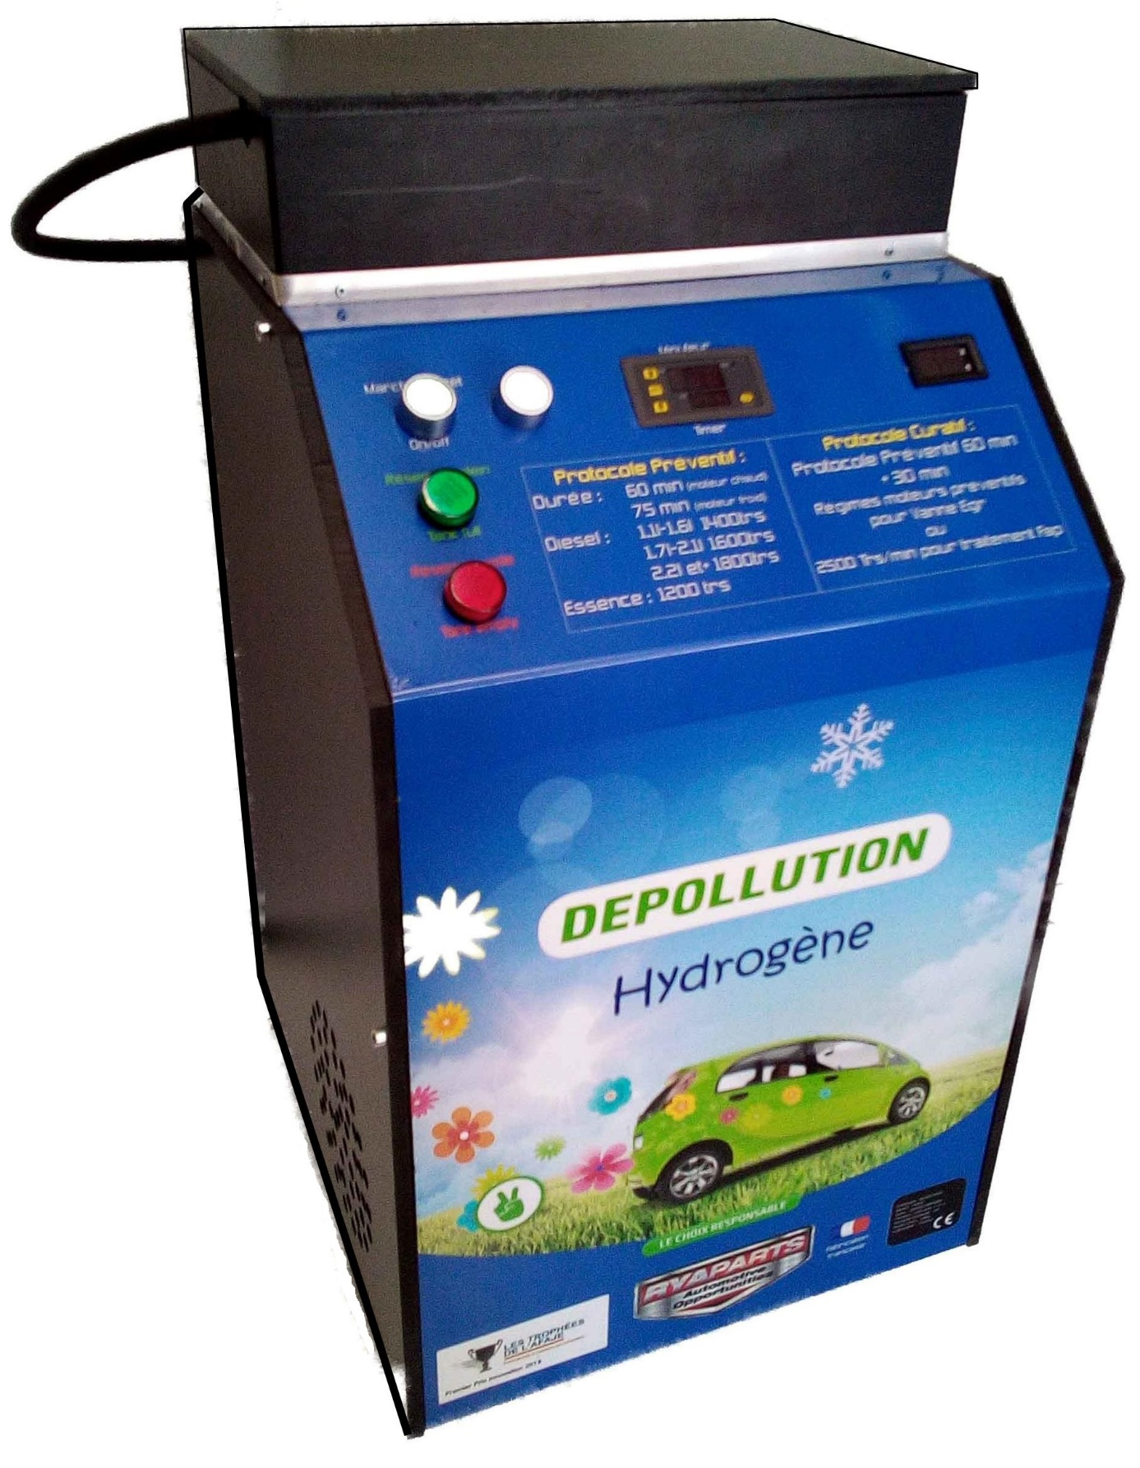

A remplacer par l’image en fichier joint hydrogene1

### **L’éco activité c’est quoi ?**

Aujourd’hui, le chiffre d’affaire réalisé par les professionnels de l’automobile garagistes est essentiellement constitué du dépannage et du remplacement de pièces *(hors vidange et révision).* Le parc automobile est vieillissant et s’il n’est pas entretenu, l’obsolescence de ses véhicules se rapproche à grand pas enlevant ainsi la raison même de l’activité actuelle. Il est temps de réagir avec des solutions créatrices de nouvelles activités éco-responsables qui garantira la dépollution du parc actuel. Nous avons créé des outils par le biais de nos produits *(climatisation écologique, régénération moteur...)* qui dépolluent les véhicules, les rendent à même de pouvoir continuer à circuler sans que cela impacte pour autant le porte-monnaie de l’utilisateur… c’est une éco-activité équitable. Notre fer de lance est de vous aider à mettre un système rentable et écologique pour assurer votre avenir.

**Le Concepteur**

### **L'éco-activité**

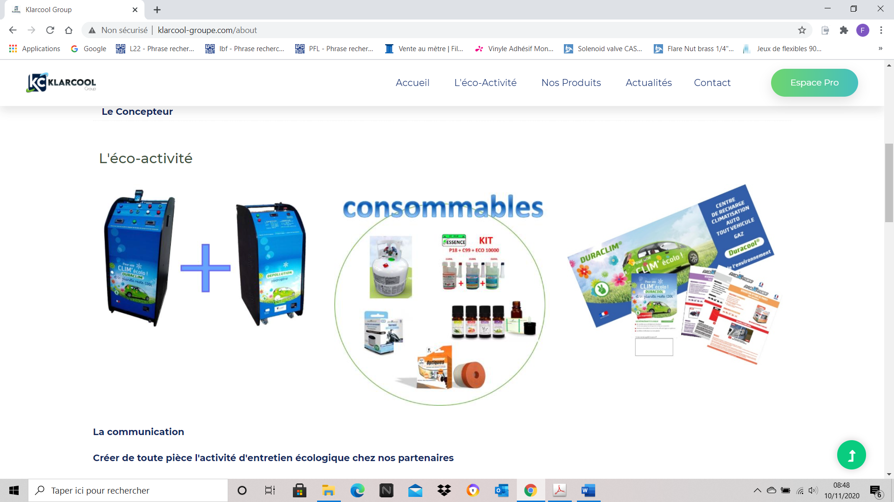

A remplacer par l’image en fichier joint photo eco activité

**La communication**

**Créer de toute pièce l'activité d'entretien écologique chez nos partenaires**

### **DURAPAC c'est quoi ?**

La pompe à chaleur qui utilise un gaz 100% écologique sera bientôt sur le marché, pour plus de renseignements n'hésitez pas à nous contacter...

* [Documentation](http://www.klarcool-groupe.com/assets/pdf/200928_KCG_CATALOGUE_DURAPAC_V.07.pdf)



La pompe à chaleur qui

Utilise un gaz

100% écologique

DURAPAC BIENTOT SUR LE MARCHE



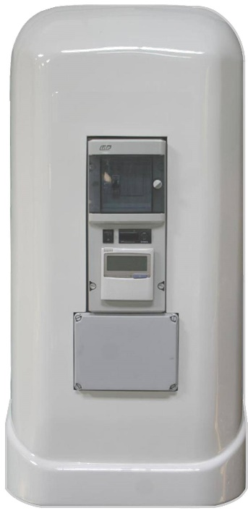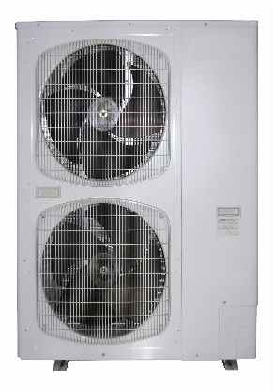

### **[Service administratif et commercial: (+33)9 83 37 08 94 +33(0)9 83 37 08 94](tel:+33983370894)**

**[Service technique:  
(+33)7 55 63 77 02](tel:+33755637702)** [:+33(0) 982 585 812](tel:+33755637702)

Pour l’espace pro

Formulaire de contact pour inscription à l’espace pro :

Nom

Société

Siret

Code postal

Adresse mail

Message

Login et pass pour les inscrits

Il faudra créer un code d’accès et accéder à toutes les documentations qu’on fournira suite à la réception du mail